804视频拍照监控安检门
设备亮点：
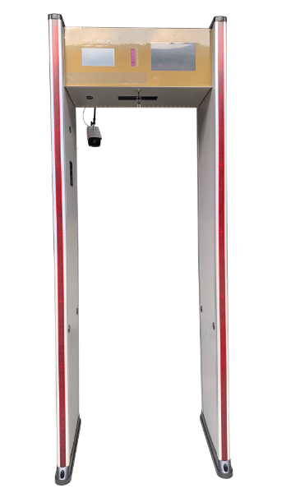
拍照功能：报警式抓拍或通过式抓拍
存储功能：无须外接设备,所有抓拍照片或录象直接存储于安检门内100G硬盘;
实时查看：无须外接设备,直接通过本机10寸彩色显示屏实时查看抓拍照片和报警时间;(也可以远程控制查看画面和图片参数修改，需要自备电脑安装软件)
操作方式：红外线遥控操作；电脑远程联 网操作；豪华7寸触摸屏，10寸录像拍照彩色LCD显示，中英文双语兼电脑图形式菜单；
探测区域：根据人体基本结构将探测门划分为多个相互重叠的探测区 域，采用网状探测方式和单一频率激励技术,消除探测区域
内的弱区和盲区，灵敏度更高，性能更稳定。
报警方式：声光报警，音调快慢可区分金属物大小，多种报警音量模式适用于不同场合的选择，通过门柱左右超亮LED报警灯可准确显示人体相应高度藏匿的违禁物品。
探测灵敏度：最高灵敏度可以探测到回形针大小的金属含量物体，可在0-999级灵敏度之间自行调节、可根据探测要求把各区位调节器调到适当的灵敏度，同时可对整体灵敏度进行调节。也可以预先设定金属物品重量、体积、大小、部位，以排除钥匙、首饰、皮带扣等的误报警。
产品工艺：采用PVC产品合成材料及特种工艺制造，防水防潮，外形豪华美观更适合大型高级场所使用。
智能统计：智能化的客流量和报警计数功能，能够自动统计人员通过数和报警次数。
抗干扰能力强：采用数字、模拟和左右平衡技术，防止误报警和漏报，大大提高抗干扰能力。
安全保护：采用双重密码保护，只允许授权人员操作，可根据需要对密码进行修改，并提供密码丢失恢复设置，安全性更高。参数设置自动存储，无须采用不间断电源保护，更安全更方便。
电磁辐射：符合EMC电磁辐射标准，采用弱磁场技术，对心脏起搏器佩戴者、孕妇、软盘、胶卷、录像带等无害。
安装调试：804系列金属探测门采用一体化设计，仅需20分钟即可安装或拆卸完毕，随机配备安装和调试操作说明书。
技术参数
电源：AC90V-250V 50HZ-60HZ
功率：<40W
外型尺寸：2220mm（高）´800mm（宽）´500mm（深）
通道尺寸：2000mm（高）´700mm（宽）´500mm（深）
外观颜色：黑，白，
整机重量：约75kg
工作环境：-20°C—+45°C
符合标准：GB15210-2003《通过式金属探测门通用技术规范》国家标准

后台页面查询图片：报警拍照图片时间都有记录
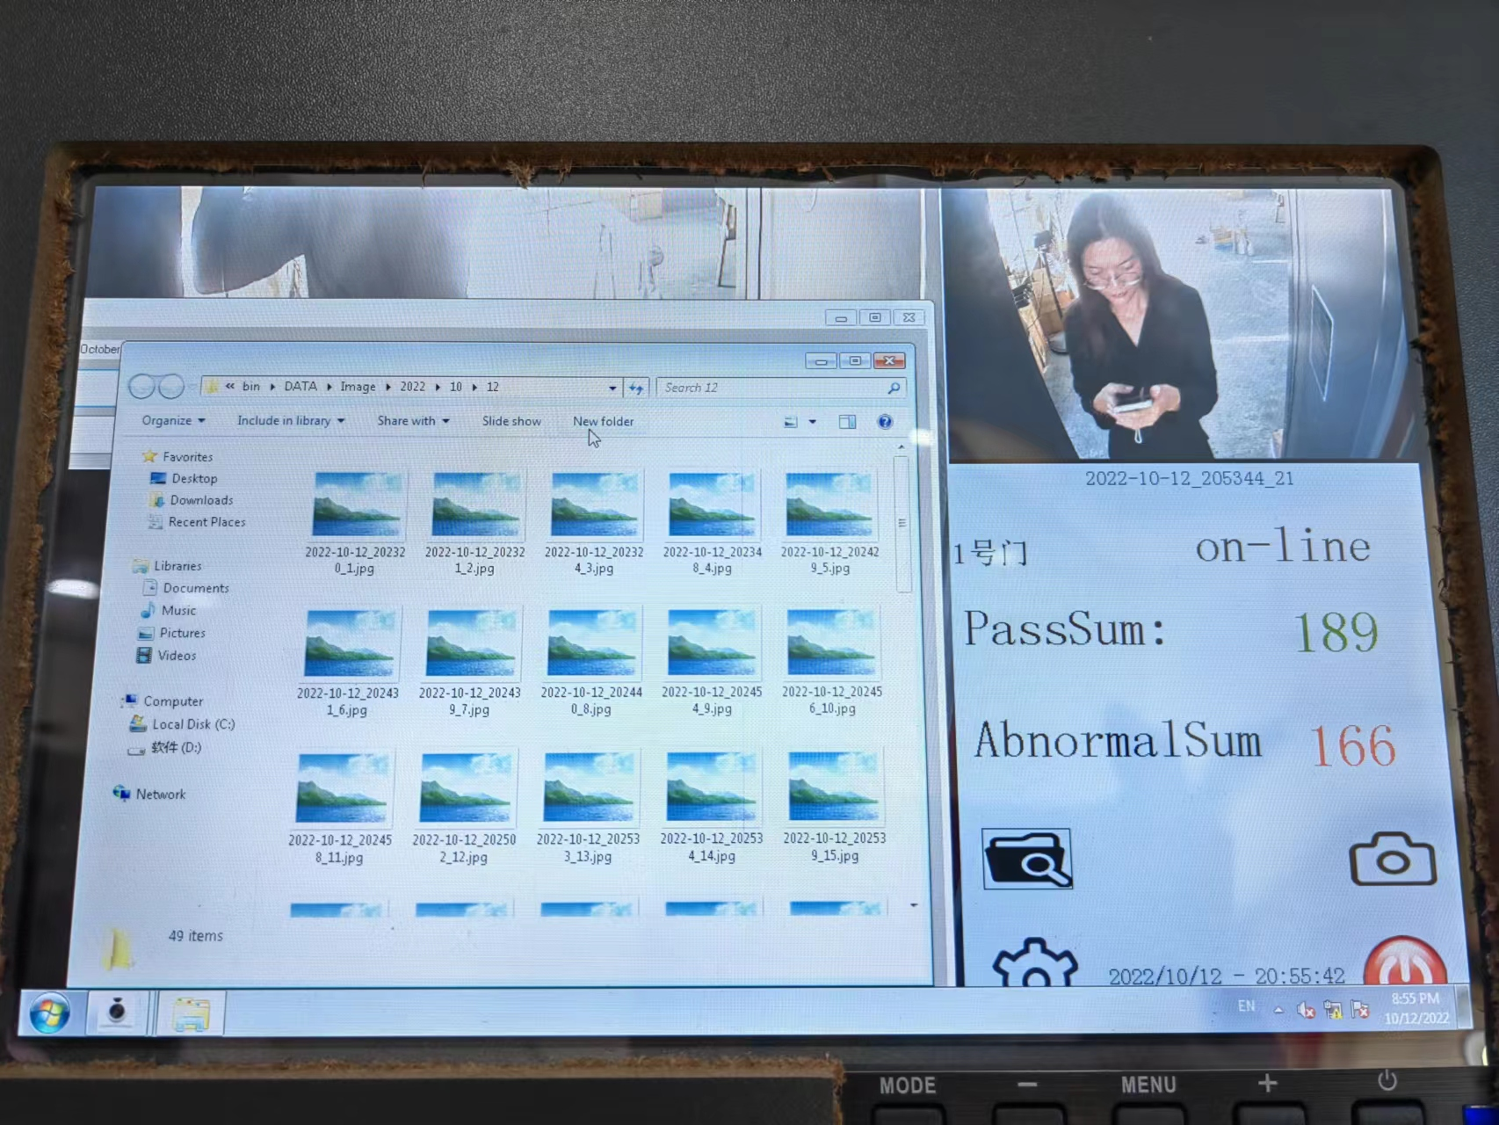

远程同步查看实时页面和修改参数：(客户需要自己备用电脑安装软件)

